**FACULDADE DE INFORMÁTICA E ADMINISTRAÇÃO PAULISTA - FIAP**

**ANÁLISE E DESENVOLVIMENTO DE SISTEMAS**

Ana Clara Aguiar Guimarães Perin Remotto (RM 97898)

Antônio Felipe De Araújo Junior (RM 551350)

Gabriel Lopes Pereira (RM 98023)

Giovanni Paschoallato Ibelli (RM 98837)

Leonardo Shoiti Araki (RM 98587)

**Domain Driven Design**

Terceira Challenge Sprint

Professor João Carlos Lima e Silva

São Paulo

2023

Sumário

Descritivo de projeto 3

Modelagem UML atualizada 4

Protótipo 5

Diagrama de Classes 7

Procedimentos para rodar a aplicação 8

# Descritivo de projeto

Este projeto tem como finalidade aprimorar o processo de inspeção de bicicletas para os clientes da Porto Seguro, por meio da implementação de formulários de registro e um assistente de chatbot. Nas páginas de cadastramento de cliente e bicicleta, será incorporado um formulário que solicitará aos usuários o fornecimento de informações como a marca, modelo, valor, tipo e número de série da bicicleta. Para essa finalidade, serão utilizadas as classes Cliente e Bicicleta para o registro dos dados.

A página de inspeção irá orientar os usuários através de um processo passo a passo para capturar imagens da bicicleta, permitindo-lhes a opção de interromper e retomar o processo posteriormente. Ao final do processo, será exibido o status da inspeção, orientando o usuário sobre os próximos passos.

O projeto será desenvolvido com tecnologias flexíveis, possibilitando sua expansão para outras áreas, como inspeção de motos e carros. O objetivo principal é simplificar, agilizar e tornar seguro o processo de inspeção para os clientes, com o intuito de aprimorar a experiência do usuário e fortalecer a confiança nos serviços oferecidos pela Porto Seguro.

Para assegurar o desempenho adequado e atender às necessidades dos usuários, serão conduzidos testes rigorosos em todas as fases do projeto. Além disso, o projeto será continuamente atualizado, aprimorando suas funcionalidades e adaptando-se às mudanças do mercado e às necessidades dos clientes.

# Modelagem UML atualizada

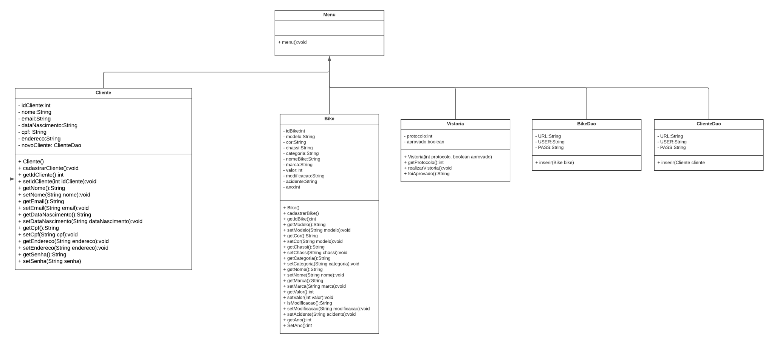

# Protótipo:

Escolher um processo e digitar o número correspondente no terminal

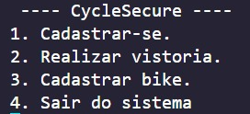

Caso o número escolhido for o 1, digitar os dados correspondentes ao que foram pedidos para o cadastro de usuário.

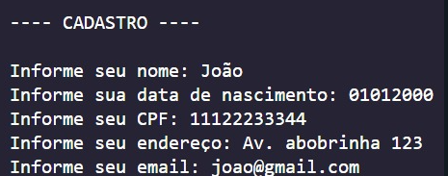

Caso o número escolhido for o 2, é possível ver os processos realizados na vistoria.

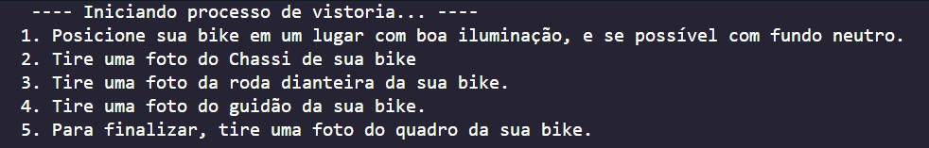

Caso o número escolhido for o 3, digitar os dados correspondentes ao que foram pedidos para o cadastro de bike.

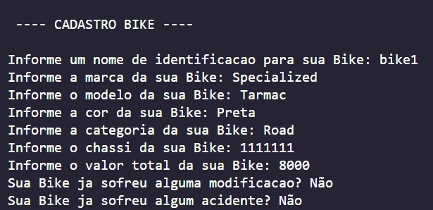

Caso o número escolhido for o 4, aguardar sair do sistema.

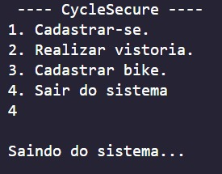

# 

# 

# 

# 

# 

# Diagrama de Classes:

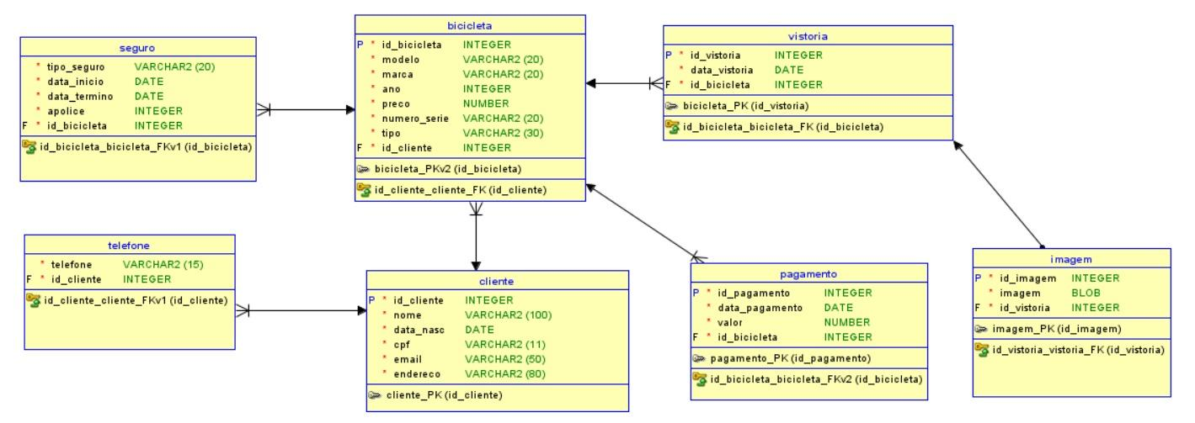

# Procedimentos para rodar a aplicação:

Para rodar a aplicação, é necessário baixar o arquivo enviado, após isso utilizar a classe “Menu”, escolher um processo desejado e adicionar os dados pedidos.